**Федеральное государственное автономное образовательное**

**учреждение высшего образования**

**«Казанский (Приволжский) федеральный университет»**

*На правах рукописи*

**Абдуллин Альберт Радикович**

ВЛИЯНИЕ ПЛОТНОСТИ КОВАЛЕНТНОЙ СШИВКИ  
НА КИНЕТИКУ КРИСТАЛЛИЗАЦИИ И НУКЛЕАЦИИ РЯДА ПОЛИМЕРОВ  
ПО ДАННЫМ БЫСТРОЙ СКАНИРУЮЩЕЙ КАЛОРИМЕТРИИ

1.4.4. Физическая химия

Диссертация на соискание учёной степени

кандидата химических наук

Научный руководитель:

доктор химических наук, доцент

Седов Игорь Алексеевич

Казань 2025

Работа выполнена на кафедре физической химии Химического института им. А.М. Бутлерова Федерального государственного автономного образовательного учреждения высшего образования «Казанский (Приволжский) федеральный университет».

Научный руководитель: доктор химических наук, доцент

**Седов Игорь Алексеевич.**

Официальные оппоненты: доктор химических наук, профессор

**Пахомов Павел Михайлович,**

заведующий кафедрой физической химии Тверского государственного университета, г. Тверь.

доктор химических наук, доцент

**Русанова Светлана Николаевна,**

доцент кафедры технологии пластических масс Института полимеров Казанского национального исследовательского технологического университета, г. Казань.

Ведущая организация: ФИЦ проблем химической физики и медицинской химии Российской академии наук, г. Черноголовка.

Защита диссертации состоится **«21» мая 2025 года** в 14 часов 30 минут на заседании диссертационного совета 24.1.225.01 при Федеральном государственном бюджетном учреждении науки «Федеральный исследовательский центр «Казанский научный центр Российской академии наук» по адресу: 420088, г. Казань, ул. Академика Арбузова, д. 8, ИОФХ им. А.Е. Арбузова ФИЦ КазНЦ РАН, большой конференц-зал.

С диссертацией можно ознакомиться в научной библиотеке ИОФХ им. А.Е. Арбузова ФИЦ КазНЦ РАН и на сайте www.iopc.ru.

Отзывы на автореферат (в 2-х экземплярах) просим направлять по адресу: 420088, г. Казань, ул. Академика Арбузова, д. 8, ИОФХ им. А.Е. Арбузова ФИЦ КазНЦ РАН, ученому секретарю диссертационного совета (e-mail: [toropchina@iopc.ru](mailto:toropchina@iopc.ru)).

Автореферат разослан « » марта 2025 года.

Ученый секретарь диссертационного совета,

кандидат химических наук  Торопчина А.В.

ОБЩАЯ ХАРАКТЕРИСТИКА РАБОТЫ

**Актуальность работы.** Сшитые полимеры – разновидность полимеров, имеющих поперечные химические связи (сшивки) между полимерными цепями. Появление сшивок в структуре приводит к изменению механических свойств полимеров, что стало впервые известно человечеству почти два века назад благодаря открытию вулканизации резины. В настоящее время сшитые полимеры используются при изготовлении автомобильных шин и запчастей, кабельной изоляции, трубопроводов, строительных материалов, а также медицинских изделий. Известно, что сшивка приводит к существенному повышению механической прочности и твердости полимерных материалов, а также к повышению их стойкости к химическому воздействию. Было обнаружено, что сшитые полимеры склонны к проявлению эффекта памяти формы – способности запоминать форму изделия и восстанавливать ее под воздействием изменений внешних условий (температуры, pH среды и др.). Все эти свойства позволяют найти множество различных применений для сшитых полимеров.

Свойства полимеров во многом определяются не только структурой их отдельных цепей, но также организацией на более высоких уровнях. Важнейшим примером самоорганизации макромолекул полимеров является кристаллизация – фазовый переход от разупорядоченного (аморфного) состояния в упорядоченное (кристаллическое). Процесс кристаллизации протекает через стадии образования центров кристаллизации (нуклеация) и роста кристаллов. Влияние различных факторов на каждую из этих стадий может отличаться и должно рассматриваться отдельно.

Кристаллизация протекает в диапазоне между температурами плавления и стеклования полимера. При этом и нуклеация, и рост кристаллов имеют конечные скорости и могут быть частично или полностью подавлены путем быстрого охлаждения (закалки). По этой причине условия температурной обработки полимерных материалов играют очень важную роль, поскольку влияют на характеристики конечных изделий. Для правильного выбора параметров температурных программ необходимо руководствоваться данными о кинетике кристаллизации и нуклеации, а также иметь представление о том, как изменение структуры полимера повлияет на эти процессы.

Таким образом, учитывая широкое применение сшитых полимеров, а также перспективы создания новых умных материалов на их основе, исследования кинетики кристаллизации и нуклеации сшитых полимеров являются актуальными.

**Степень разработанности темы исследования.** В настоящее время для достаточно широкого круга полимеров изучено влияние молекулярной массы, нуклеирующих добавок и концентрации стереоизомерных звеньев на кинетику кристаллизации и нуклеации. Однако вопрос о влиянии на эти процессы плотности сшивки остается сравнительно малоизученным, по меньшей мере в случае полимеров с высокой скоростью кристаллизации. Существует распространенное представление о том, что увеличение плотности сшивки приводит к замедлению кристаллизации. Тем не менее, экспериментальные кинетические данные получены лишь для медленно кристаллизующихся сшитых полимеров, прежде всего в узком температурном диапазоне вблизи температуры плавления. Классические экспериментальные методы дилатометрии, дифференциальной сканирующей калориметрии, оптической поляризационной микроскопии не позволяют изучать такие быстрые процессы, как нуклеация и кристаллизация в условиях глубокого переохлаждения. Для этого необходим доступ к высоким и инструментально контролируемым скоростям нагревания и охлаждения образца, а также малое время температурного отклика прибора, что реализуемо лишь в методах на микрочипах.

**Целью работы** являетсяустановление закономерностей влияния плотности сшивки на кинетику быстрых процессов кристаллизации и нуклеации полимеров. Для достижения поставленной цели были сформулированы следующие **задачи**:

* получение серий образцов сшитых полимеров различной природы – поликапролактона, полибутилентерефталата и полиамида-12 – с использованием различных методов сшивки и характеристика плотности сшивки;
* определение кинетических параметров неизотермической кристаллизации полученных образцов сшитых полимеров и изучение влияния на них плотности сшивки с использованием методов быстрой и классической дифференциальной сканирующей калориметрии;
* определение кинетических параметров кристаллизации и нуклеации образцов сшитых полимеров в изотермических условиях и изучение влияния на них плотности сшивки;
* исследование влияния плотности сшивки на вид температурных зависимостей скорости кристаллизации и нуклеации;
* анализ возможности участия ковалентных сшивок в образовании кристаллической фазы полимеров.

**Научная новизна работы** заключается в следующем:

Впервые экспериментально изучена кинетика кристаллизации и нуклеации быстро кристаллизующихся сшитых полимеров. Экспериментально определены их критические скорости охлаждения, а также значения полупериода кристаллизации во всем температурном диапазоне кристаллизации и полупериода нуклеации, изучена зависимость этих величин от плотности сшивки.

Показано, что с ростом плотности сшивки процессы кристаллизации и нуклеации во всех изученных случаях замедляются, а значения температур максимумов скорости кристаллизации и нуклеации остаются неизменными.

Установлено, что узлы сшивок поликапролактона, полибутилентерефталата и полиамида-12 могут участвовать в образовании кристаллитов.

Продемонстрировано, что метод быстрой сканирующей калориметрии может быть использован для оценки плотности сшивки полимеров.

**Теоретическая и практическая значимость работы** заключается в установлении связи между плотностью сшивки и кинетическими параметрами кристаллизации и нуклеации ряда сшитых полимеров – поликапролактона, полибутилентерефталата и полиамида-12 – в изотермических и неизотермических условиях. Полученные данные позволят расширить и скорректировать теоретические представления о процессе кристаллизации сшитых полимеров, а также могут быть использованы для оптимизации температурных программ технологических процессов на стадии пост-обработки сшитых полимеров.

**Положения, выносимые на защиту:**

Увеличение плотности сшивки поликапролактона, полибутилентерефталата и полиамида-12 приводит к монотонному замедлению общей скорости кристаллизации во всем температурном диапазоне.

Увеличение плотности сшивки приводит к монотонному замедлению нуклеации во всем изученном температурном диапазоне.

Положение температурных максимумов скоростей кристаллизации и нуклеации не зависит от плотности сшивки.

Поперечные ковалентные связи (сшивки) могут быть включены в кристаллическую фазу сшитых полимеров.

**Личный вклад автора.** Автором получены экспериментальные данные, представленные в работе, выполнен анализ литературных источников, произведена математическая обработка экспериментальных данных, произведен анализ и обобщение полученных результатов, проведена подготовка материалов к публикации.

**Достоверность результатов** обусловлена большим объемом полученных экспериментальных данных для серий полимеров различной природы, применением современных методов исследования с использованием прецизионного оборудования, согласованностью результатов с имеющимися литературными данными и их интерпретацией на основе современных теоретических представлений. Достоверность результатов подтверждается публикациями в рецензируемых зарубежных и российских научных журналах по тематике исследований.

**Апробация работы.** Основные результаты работы были представлены на XXIII и XXIV Международной конференции по химической термодинамике в России (Казань, 2022 и Иваново, 2024), XXVI международной научной конференции студентов, аспирантов и молодых учёных «Ломоносов-2019» (Москва, 2019), XI Международной научной конференции «Кинетика и механизм кристаллизации. Кристаллизация и материалы нового поколения» (Иваново, 2021), XXI Менделеевском съезде по общей и прикладной химии (Санкт-Петербург, 2019), XVIII Международной научно-практической конференции «Новые полимерные композиционные материалы» (Эльбрус, 2022), Всероссийской научной конференции «IV Байкальский материаловедческий форум» (Улан-Удэ, 2022), II Конференции журнала термического анализа и калориметрии (Будапешт, 2019), III Международном семинаре современной калориметрии (Казань, 2019).

**Публикации.** Основные результаты диссертационного исследования изложены в 4 статьях в рецензируемых научных журналах, индексируемых в WoS и Scopus [1-4], 1 патенте на изобретение Российской Федерации [5], а также 10 тезисах докладов на международных и российских научных конференциях [6-17].

**Объем и структура диссертации.** Диссертация состоит из введения, литературного обзора, экспериментальной части, обсуждения полученных результатов, заключения, списка использованной литературы, состоящего из 318 ссылок. Работа изложена на 205 страницах, содержит 22 таблицы и 86 рисунков.

**Работа выполнена** на кафедре физической химии Химического института им. А.М. Бутлерова федерального государственного автономного образовательного учреждения высшего образования «Казанский (Приволжский) федеральный университет» Министерства науки и высшего образования Российской Федерации, при поддержке программы Министерства науки и высшего образования Российской Федерации «Содействие занятости выпускников 2020 года на научно-исследовательские позиции в образовательные организации высшего образования и научные организации», а также гранта Министерства науки и высшего образования Российской Федерации №14.Y26.31.0019.

Автор выражает огромную благодарность научному руководителю д.х.н., в.н.с. Седову Игорю Алексеевичу за руководство и поддержку на всех этапах работы, а также к.х.н., доценту Мухаметзянову Тимуру Анваровичу за помощь в освоении метода быстрой сканирующей калориметрии и большой вклад в работу. Автор благодарит сотрудников кафедры физической химии Химического института им. А. М. Бутлерова КФУ к.х.н. Магсумова Тимура Ильнуровича, к.ф.-м.н. Климовицкого Александра Евгеньевича и д.х.н. Зиганшина Марата Ахмедовича, а также студентов Егора Ярко, Динару Закирову и Владислава Шаховского за помощь при выполнении экспериментальной части работы. Автор признателен своим соавторам из университета г. Росток, Германия – профессору Кристофу Шику и профессору Юрну Шмельцеру. Также автор выражает благодарность сотрудникам лаборатории биофизической химии наносистем Казанского института биохимии и биофизики ФИЦ КазНЦ РАН и ее руководителю д.х.н. Юрию Федоровичу Зуеву, в.н.с. лаборатории дифракционных методов исследований ИОФХ КазНЦ РАН д.х.н. Айдару Тимергалиевичу Губайдуллину и сотрудникам лаборатории ядерных реакций им. Г. Н. Флерова ОИЯИ (г. Дубна).

**ОСНОВНОЕ СОДЕРЖАНИЕ РАБОТЫ**

**Первая глава** посвящена описанию объектов диссертационного исследования – сшитых полимеров. В первом разделе главы приводится их общая характеристика, вводятся ключевые понятия. Во втором разделе внимание уделено основным методам получения сшитых полимеров. Третий раздел содержит описание известных методов определения плотности сшивки. В заключении первой главы на основании проведенного анализа сформулированы цели и задачи работы, обоснован выбор методов исследования.

Во **второй** главе описаны методологические аспекты исследования кинетики кристаллизации полимеров из расплава. В первом разделе рассмотрены методы, применяемые при изучении кристаллизации линейных полимеров. Второй раздел посвящен рассмотрению существующего положения дел в вопросе изучения кинетики кристаллизации сшитых полимеров.

В **третьей** главе подробно описываются методики получения и анализа исследуемых сшитых полимеров: поликапролактона (PCL), полибутилентерефталата (PBT) и полиамида-12 (PA-12).

Серия образцов сшитого PCL была получена методом свободно-радикальной пероксидной сшивки путем: 1) добавления к навеске полимера различного количества инициатора радикальной полимеризации бензоилпероксида (BPO) (массовая доля 3, 5, 7 и 10 %); 2) совместного растворения компонентов смеси PCL/BPO в инертном растворителе с целью ее гомогенизации; 3) удаления растворителя и последующей термической обработки смеси в отсутствии растворителя.

Серия образцов сшитого PBT получена методом трехмерной поликонденсации в две стадии в присутствии различного количества полифункционального мономера – глицерина в исходной реакционной смеси мономеров.

Серия образцов сшитого PA-12 получена методом облучения линейного полимера ускоренными электронами.

Определение плотности сшивки проводилось с помощью методов равновесного набухания и 1H ЯМР спектроскопии. Для оценки полноты протекания процессов сшивки и деструкции при облучении PA-12 был выполнен анализ гель-фракции. Теплофизические свойства всех образцов, а также неизотермическая кинетика кристаллизации были изучены с помощью метода классической дифференциальной сканирующей калориметрии (ДСК) и проанализированы с применением модифицированной модели Джонсона-Мела-Аврами-Ерофеева-Колмогорова (ДМАЕК). Экспериментальные данные о кинетике кристаллизации и нуклеации сшитых полимеров в неизотермическом и изотермическом режимах были получены методом быстрой сканирующей калориметрии (БСК). Метод оптической поляризационной микроскопии (ОПМ) был использован для прямого наблюдения за развитием кристаллической фазы. Для характеристики морфологии образцов линейного и сшитого PCL был использован метод атомно-силовой микроскопии (АСМ). Метод инфракрасной (ИК) спектроскопии использовался для изучения кристалличности и плотности сшивки образцов PBT. Метод рентгеновской порошковой дифрактометрии (РПД) был использован для определения размеров кристаллитов в линейном и сшитых образцах PA-12.

**Четвертая глава** посвящена описанию и анализу полученных результатов.

# Кинетика кристаллизации и нуклеации сшитых полимеров (Глава 4)

### Кинетика кристаллизации и нуклеации сшитого PCL (раздел 4.1)

Исследование теплофизических характеристик методом классической ДСК

Первичный ДСК-анализ образцов сшитого PCL, включающий их последовательное плавление, охлаждение из состояния расплава и второе нагревание с постоянной скоростью 10 К/мин, позволил определить значения ряда теплофизических параметров, таких как температура и энтальпия плавления (*Tm* и *ΔHm*), а также температура и энтальпия кристаллизации (*Tc* и *ΔHc*). Степень кристалличности (*χc*) образцов серии была вычислена по формуле (1):



используя значение энтальпии плавления полностью кристаллического PCL *ΔHm* = 156,8 Дж/г из базы термофизических свойств полимеров ATHAS. Результаты анализа приведены в таблице 1.

**Таблица 1** – Значения степени кристалличности, температуры и энтальпии плавления и кристаллизации серии образцов линейного и сшитого PCL с различной плотностью сшивки.

|  |  |  |  |  |  |  |
| --- | --- | --- | --- | --- | --- | --- |
| Массовая доля BPO, % | *N*, моль/м3 | *ΔHm*, Дж/г | *ΔHc*, Дж/г | *Tm*, °C | *Tc*, °C | *xc*, % |
| 0 | 0 | 73,5 ± 2,1 | –67,6 ± 1,9 | 56,4 | 30,4 | 47 |
| 3 | 48,4 ± 4 | 71,7 ± 1,8 | –65,2 ± 2,1 | 55,2 | 27,4 | 45 |
| 5 | 143,3 ± 4 | 68,7 ± 2,4 | –65,2 ± 1,0 | 52,6 | 24,2 | 44 |
| 7 | 177,6 ± 9 | 67,5 ± 2,0 | –60,6 ± 1,7 | 51,7 | 21,1 | 43 |
| 10 | 209,2 ± 3 | 57,3 ± 1,2 | –49,2 ± 1,8 | 44,6 | 13,9 | 37 |

Анализ с применением модели неизотермической кинетики кристаллизации

Косвенная оценка скорости кристаллизации серии образцов PCL была проведена на основе данных, полученных методом классической ДСК с использованием модифицированной модели неизотермической кинетики кристаллизации ДМАЕК:



где *Xc* – степень кристалличности, изменяющаяся во времени, *n* – показатель Аврами, зависящий от механизма зародышеобразования, *Zt* – константа скорости кристаллизации. В используемой модели неизотермической кристаллизации *Zt* считается равной:



где *Zc* – характеристика, не зависящая от скорости охлаждения *β*.

Помимо *Zc* и *Zt* , в качестве параметра скорости кристаллизации часто используется полупериод кристаллизации *t1/2*– время, за которое в изотермическом режиме достигается половина максимальной кристалличности. Выражение для *t1/2* следует из уравнения (2):



Результаты анализа неизотермической кинетики кристаллизации образцов PCL приведены в таблице 2.

**Таблица 2** – Значения температуры начала кристаллизации, полупериода кристаллизации, показателя Аврами и константы скорости кристаллизации серии образцов линейного и сшитого PCL с различной плотностью сшивки.

|  |  |  |  |  |  |
| --- | --- | --- | --- | --- | --- |
| *N*, моль/м3 | Скорость охлаждения, К/мин | *T*onset, К | *t*1/2, с | *n* | *Zc*, мин–*n*/К |
| 0 | 10 | 307,2 | 27 | 2,05 | 1,13 |
| 0 | 20 | 303,6 | 13 | 1,96 | 1,14 |
| 48,4 ± 4 | 10 | 304,9 | 33 | 2,01 | 1,09 |
| 48,4 ± 4 | 20 | 301,3 | 22 | 1,96 | 1,08 |
| 143,3 ± 4 | 10 | 303,6 | 45 | 2,12 | 1,02 |
| 143,3 ± 4 | 20 | 299,9 | 29 | 2,01 | 1,06 |
| 177,6 ± 9 | 10 | 302,5 | 50 | 2,39 | 1,01 |
| 177,6 ± 9 | 20 | 298,6 | 29 | 2,33 | 1,07 |
| 209,2 ± 3 | 10 | 293,0 | 37 | 2,24 | 1,07 |
| 209,2 ± 3 | 20 | 289,2 | 23 | 2,21 | 1,09 |

Полученные значения параметров модели ДМАЕК показали тенденцию к замедлению скорости кристаллизации с ростом плотности сшивки PCL, однако эти результаты не могут быть строго соотнесены с величинами, которые обычно используются в классических теориях нуклеации и роста кристаллов. Модель ДМАЕК не учитывает влияние температуры на скорость протекания процесса. По этой причине снижение температуры пика кристаллизации на кривых охлаждения, наблюдаемое при наиболее высоких значениях плотности сшивки (Таблица 2), приводит к кажущемуся ускорению кристаллизации и нарушению общей тенденции к замедлению процесса, хотя в действительности, как показано далее, это не так.

Изучение кинетики неизотермической кристаллизации методом БСК

Прямое изучение скорости кристаллизации серии образцов PCL в неизотермических условиях было осуществлено с помощью метода БСК. Для этого была использована температурная программа, схема которой представлена на рисунке 1а. Для каждого образца был получен набор кривых нагревания, отличающихся скоростью предшествующего охлаждения. Обработка кривых нагревания включала вычисление энтальпии холодной кристаллизации, характеризующей количество образовавшихся к концу охлаждения зародышей кристаллической фазы, и общей скрытой энтальпии плавления, отражающей степень кристалличности образца. Суть этих операций сводится к нахождению значений площади пиков, как показано на рисунке 1б.

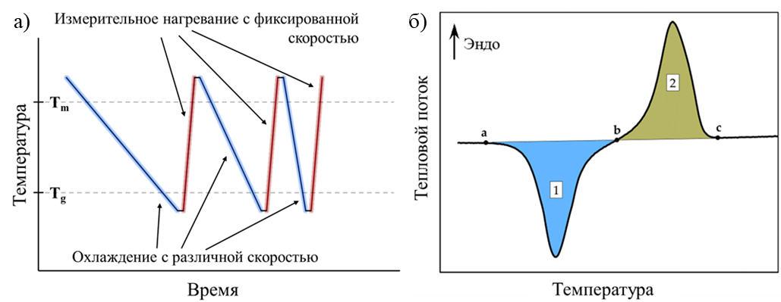

**Рисунок 1** – а) Схема температурной программы БСК-эксперимента в неизотермическом режиме; б) схема определения по БСК-кривым нагревания энтальпии холодной кристаллизации (площадь пика 1) и общей скрытой теплоты плавления (сумма площадей пиков 1 и 2).

В результате обработки кривых нагревания были получены зависимости относительной степени кристалличности от скорости предшествующего охлаждения (Рисунок 2а). Смещение положения этих сигмоидальных кривых в область более низких скоростей охлаждения указывает на снижение общей скорости кристаллизации. В качестве характеристических параметров, позволяющих количественно отследить изменение скорости кристаллизации, были использованы характеристическая (*β0*) и критическая (*βcrit*) скорости охлаждения, которые соответствуют достижению относительной степени кристалличности в 50% и 1%. Определение этих параметров производится с помощью эмпирического подхода, известного в литературе [Schawe J. E. K. // J. Appl. Polym. Sci. 133 (2016) 42977]. В рамках этого подхода экспериментально полученные зависимости описываются следующими уравнениями:



где *βcool* – скорость предшествующего охлаждения, *g*(log *βcool*) – общая функция кристалличности, *ν*(log *βcool*) – функция замедления, *a1* и *a2* – полиномиальные аппроксимационные коэффициенты, а *k* – параметр, описывающий ширину ступенчатой функции. Результаты параметризации уравнений –значения *β0* и *βcrit* для образцов PCL с различной плотностью сшивки – графически представлены на рисунке 2б.

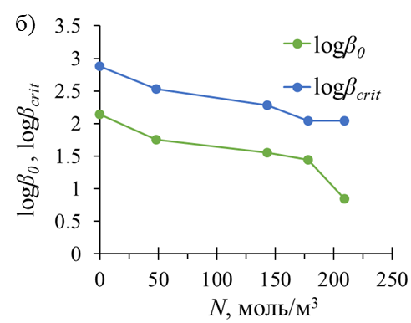

**Рисунок 2** – а) Зависимость относительной степени кристалличности от скорости предшествующего охлаждения серии образцов сшитого PCL; б) корреляции характеристической (*β0*) и критической (*βcrit*) скоростей охлаждения с плотностью сшивки (*N*) PCL.

Изучение кинетики изотермической кристаллизации методом БСК

Кинетика изотермической кристаллизации серии образцов PCL была изучена методом БСК с использованием температурной программы, показанной на рисунке 3а (подход Таммана). Основные параметры этой программы были подобраны исходя из данных, полученных при изучении кинетики неизотермической кристаллизации. Оптимальная скорость нагревания была подобрана для каждого образца индивидуально с учетом двух ограничивающих факторов: с одной стороны, необходимость минимизации протекания кристаллизации из гетерогенных зародышей при нагревании, с другой – недопущение чрезмерного уширения пиков кристаллизации и плавления при высоких скоростях нагревания. Выбранные скорости нагревания составили 5000 К/с для линейного PCL, 3000 К/с для сшитого PCL с 3% BPO, 1000 К/с для сшитого PCL с 5% BPO и 500 К/с для сшитого PCL с 10% BPO.

Промежуточным результатом проведения серии экспериментов с использованием подхода Таммана является получение массива кривых нагревания, состоящего из наборов кривых, отличающихся температурой отжига. В свою очередь, каждый такой набор состоит из серии кривых, отличающихся длительностью отжига при фиксированной температуре. Вычисление энтальпии холодной кристаллизации и общей скрытой энтальпии плавления для каждой кривой в серии позволяет построить изотермы нуклеации и кристаллизации соответственно, что было сделано для диапазона температур от –65 °C до +20 °C для линейного и сшитых образцов PCL.

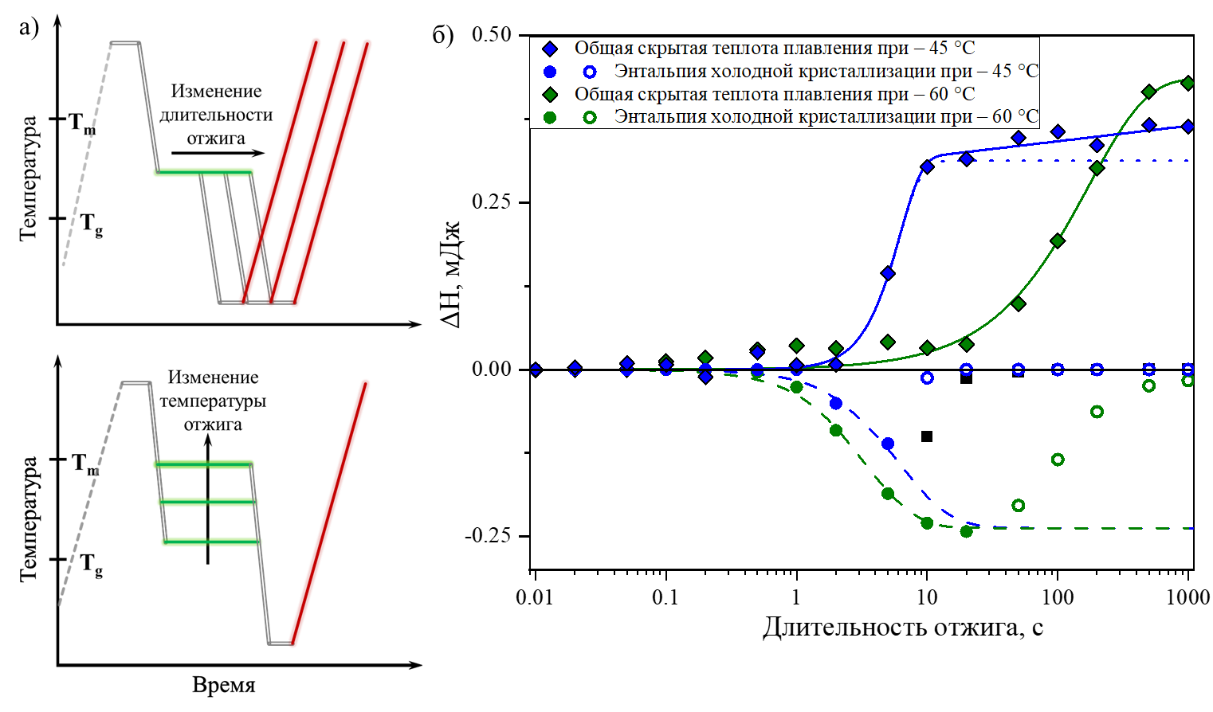

**Рисунок 3** – а) Схема температурной программы сканирования в изотермическом режиме (подход Таммана); б) аппроксимация экспериментальных значений с помощью уравнений ДМАЕК (9 и 10). Пунктирными линиями обозначена аппроксимация классическим уравнением ДМАЕК, сплошными линиями – модифицированным. Полые кружки – значения, исключенные из параметризации.

С целью определения характеристических времен (полупериодов) нуклеации (*τn*) и кристаллизации (*τс*) каждая полученная изотерма была параметризована с использованием уравнения ДМАЕК и его модификации, учитывающей процесс вторичной кристаллизации, соответственно:



где *ΔHCC* и *ΔHCC∞* – энтальпия холодной кристаллизации и её максимальное значение; *ΔHOLH* – общая скрытая энтальпия плавления,а *ΔHPC∞* – значение энтальпии плавления кристаллов, образовавшихся в ходе первичной кристаллизации; *A2* – параметр, отражающий скорость вторичной кристаллизации*, t* – длительность отжига, *nn* и *nc* – показатели Аврами для нуклеации и кристаллизации соответственно. Графическое представление результатов аппроксимации изотерм показано на рисунке 3б.

Обработка набора полученных изотерм для всех образцов PCL привела к получению температурных зависимостей значений полупериодов нуклеации и кристаллизации (кривые Таммана, Рисунок 4).



**Рисунок 4** – Температурная диаграмма значений полупериодов кристаллизации и нуклеации образцов сшитого PCL с различной плотностью сшивки. Полыми символами обозначены значения полупериода кристаллизации; закрашенными символами –полупериода нуклеации.

### Кинетика кристаллизации и нуклеации сшитого PBT (раздел 4.2)

Исследование теплофизических характеристик методом классической ДСК

Результаты определения теплофизических параметров серии образцов PBT приведены в таблице 3. ДСК-анализ проводился путем охлаждения расплавленного образца со скоростью 5 К/мин и последующего нагревания со скоростью 10 К/мин. Для вычисления степени кристалличности (*χc*) образцов PBT в соответствии с формулой (1) использовалось справочное значение энтальпии плавления идеального кристаллического PBT равное 145 Дж/г [Wunderlich B. *et al.* // Encyclopedia of Polymer Science and Engineering 16 (1989) 767]. ДСК-кривые нагревания характеризовались наличием двух пиков плавления, в то время как на кривых охлаждения наблюдался один экзотермический пик. Тепловые эффекты не наблюдались при сканировании образцов с наибольшим содержанием глицерина в исходной смеси (PBT–15 и PBT–20) (за исключением стеклообразного перехода), что указывает на полное подавление кристаллизации в этих образцах.

**Таблица 3** – Значения степени кристалличности, температуры и энтальпии плавления и кристаллизации серии образцов линейного и сшитого PBT с различной плотностью сшивки.

|  |  |  |  |  |  |  |  |
| --- | --- | --- | --- | --- | --- | --- | --- |
| Образец | *N*, моль/м3 | *ΔHm*, Дж/г | *ΔHc*, Дж/г | *Tm*,  1й пик, °C | *Tm*,  2й пик, °C | *Tc*, °C | *xc*, % |
| PBT–0 | 0 | 54,4 | –49,7 | 209,2 | 218,3 | 198,2 | 38 |
| PBT–3 | 130 ± 2,5 | 45,3 | –46,1 | 203,2 | 213,6 | 187,4 | 31 |
| PBT–5 | 170 ± 7,6 | 40,6 | –43,1 | 203,3 | 213,4 | 185,6 | 28 |
| PBT–10 | 270 ± 7,0 | 36,4 | –38,9 | 196,3 | 205,6 | 176,2 | 25 |
| PBT–15 | N/A | 0 | N/A | N/A | N/A | N/A | 0 |
| PBT–20 | N/A | 0 | N/A | N/A | N/A | N/A | 0 |

Анализ с применением модели неизотермической кинетики кристаллизации

Результаты исследования неизотермической кинетики кристаллизации образцов PBT методом классической ДСК с использованием модифицированной модели ДМАЕК (уравнения 2 – 4) приведены в таблице 4. Эксперименты были проведены в диапазоне скоростей охлаждения 5 – 40 К/мин.

**Таблица 4** – Значения температуры начала кристаллизации, показателя Аврами, констант скорости кристаллизации и полупериода кристаллизации серии образцов линейного и сшитого PBT с различной плотностью сшивки.

|  |  |  |  |  |  |  |
| --- | --- | --- | --- | --- | --- | --- |
| Образец | Скорость охлаждения, К/мин | *Tonset*, °C | *n* | *Zt* | *Zс* | *t1/2*, мин |
| PBT–0 | 5 | 200,8 | 2,5 | 3,4 | 1,28 | 0,53 |
|  | 10 | 198,2 | 2,6 | 16,9 | 1,33 | 0,29 |
|  | 20 | 195,2 | 2,4 | 62,5 | 1,23 | 0,15 |
|  | 40 | 192,0 | 2,3 | 127,2 | 1,13 | 0,10 |
| PBT–3 | 5 | 191,4 | 2,6 | 1,6 | 1,10 | 0,72 |
|  | 10 | 188,2 | 2,6 | 6,7 | 1,21 | 0,41 |
|  | 20 | 184,5 | 2,5 | 20,8 | 1,16 | 0,25 |
|  | 40 | 179,9 | 2,4 | 51,7 | 1,10 | 0,17 |
| PBT–5 | 5 | 189,7 | 2,6 | 1,4 | 1,07 | 0,76 |
|  | 10 | 186,3 | 2,5 | 5,2 | 1,18 | 0,45 |
|  | 20 | 182,3 | 2,5 | 15,2 | 1,15 | 0,29 |
|  | 40 | 176,8 | 2,4 | 34,9 | 1,09 | 0,20 |
| PBT–10 | 5 | 181,0 | 2,4 | 0,8 | 0,95 | 0,96 |
|  | 10 | 177,2 | 2,4 | 2,2 | 1,08 | 0,62 |
|  | 20 | 172,0 | 2,4 | 6,6 | 1,10 | 0,39 |
|  | 40 | 165,1 | 2,4 | 16,8 | 1,07 | 0,26 |

Изучение кинетики неизотермической кристаллизации методом БСК

Кинетика кристаллизации образцов линейного и сшитого PBT была также изучена с помощью метода БСК, используя подходы, описанные выше. В соответствии с температурной программой, изображенной на рисунке 1а, для каждого образца PBT были получены серии кривых нагревания, отличающихся скоростью предшествующего охлаждения из расплава в диапазоне от 0,5 до 5000 К/с. Серия кривых для одного из образцов (PBT–3) показана на рисунке 5.



**Рисунок 5** – Серия БСК-кривых нагревания образца PBT–3 со скоростью 2000 К/с после охлаждения с различной скоростью от 0,5 К/с до 5000 К/с.

В результате определения значений общей скрытой энтальпии плавления и энтальпии холодной кристаллизации, соответствующих каждой кривой (способ определения показан на рисунке 1б), были получены зависимости этих параметров от скорости предшествующего охлаждения (Рисунок 6а, б). Эти зависимости говорят о замедлении процессов кристаллизации и нуклеации с ростом плотности сшивки PBT, что видно по общему смещению кривых вдоль горизонтальной оси. Для наиболее сшитого образца PBT–10 скорость нагревания 2000 К/с слишком высока для проявления пика холодной кристаллизации, поэтому скорость была понижена до 500 К/с. Зависимости относительной степени кристалличности (нормированной общей скрытой энтальпии плавления) были параметризованы с целью определения критической (*βcrit*) и характеристической (*β0*) скоростей охлаждения (уравнения 5 – 8). Результаты параметризации представлены на рисунке 7а.

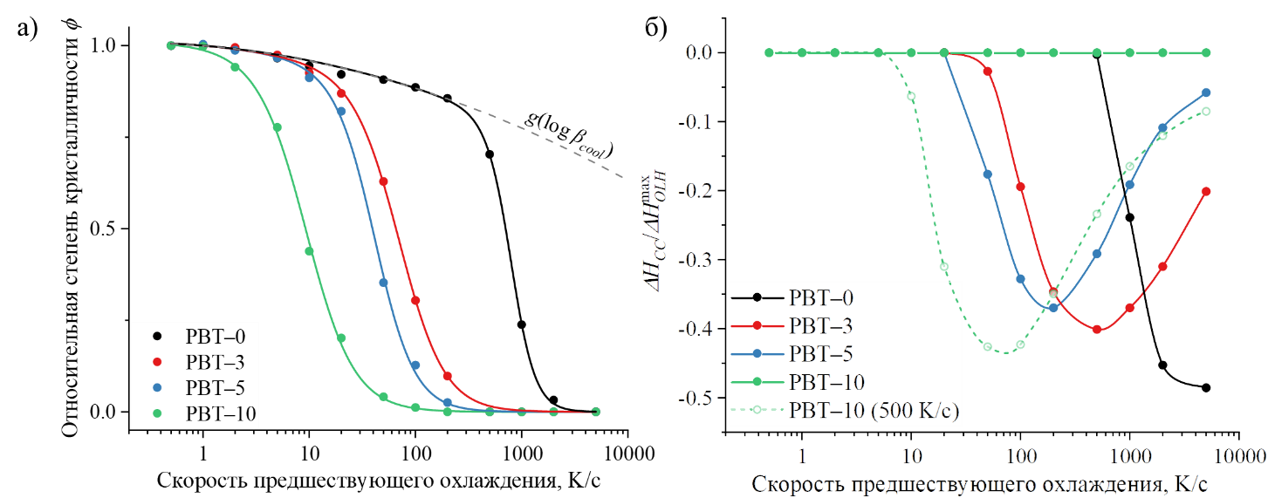

**Рисунок 6** – Зависимости а) относительной степени кристалличности образца *ϕ* и б) нормированной энтальпии холодной кристаллизации  от скорости предшествующего охлаждения серии образцов PBT. Скорость нагревания – 2000 К/с (заштрихованные кружки) и 500 К/с (полые кружки).

Зависимости степени кристалличности от скорости охлаждения образцов форполимеров, полученных после первой стадии синтеза PBT, и образцов сшитых полимеров после второй стадии синтеза были сопоставлены дополнительно (Рисунок 7б). Было обнаружено, что с ростом доли добавленного глицерина происходит увеличение разницы в скорости кристаллизации при переходе форполимер→полимер, обусловленное протеканием сшивки на второй стадии синтеза. Учитывая, что образцы форполимеров не содержат гель-фракции и не имеют в своей структуре фрагментов тризамещенного глицерина (подтверждено методом 1H ЯМР спектроскопии), можно сделать вывод о том, что образование поперечных глицериновых сшивок является определяющим фактором замедления кристаллизации PBT.

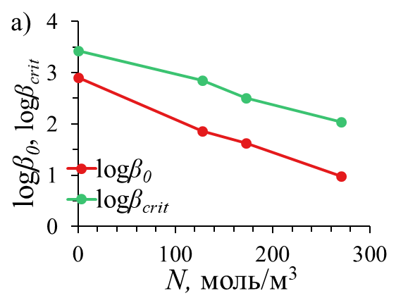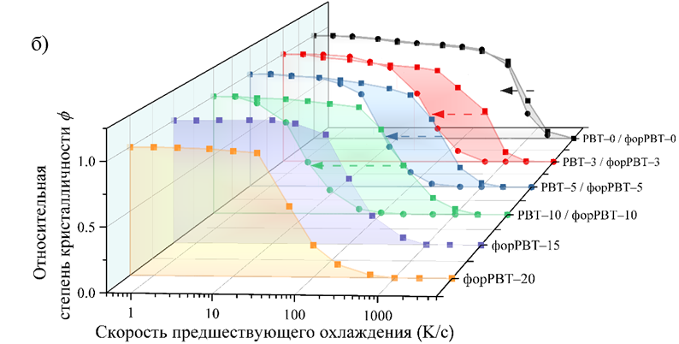

**Рисунок 7** – а) Корреляции характеристической (*β0*) и критической (*βcrit*) скоростей охлаждения с плотностью сшивки (*N*) PBT; б) смещение положения кривых зависимостей относительной кристалличности образцов от скорости предшествующего охлаждения при переходе от образцов форполимеров PBT (квадраты) к соответствующим им образцам PBT (кружки) при различном содержании глицерина в исходной реакционной смеси.

Исследование кристаллизации методом ОПМ

Данные, полученные при анализе кинетики кристаллизации образцов PBT методом БСК, были дополнительно подтверждены с помощью метода ОПМ. На рисунке 8а показана серия поляризованных микрофотографий образца сшитого PBT–3, охлажденного из расплава на калориметрическом чип-сенсоре с различной скоростью от 1 до 1000 К/с. В качестве параметра, характеризующего долю образовавшейся кристаллической фазы, была выбрана процентная доля площади, которая приходится на непрозрачную (светлую) область изображения. Зависимость этого параметра от скорости охлаждения была сопоставлена с зависимостью относительной степени кристалличности, полученной методом БСК. Было показано, что эти зависимости имеют хорошую сходимость в области точки перегиба, соответствующей 50%-ной кристалличности образца и характеристической скорости охлаждения, что подтверждает достоверность полученных результатов (Рисунок 8б).

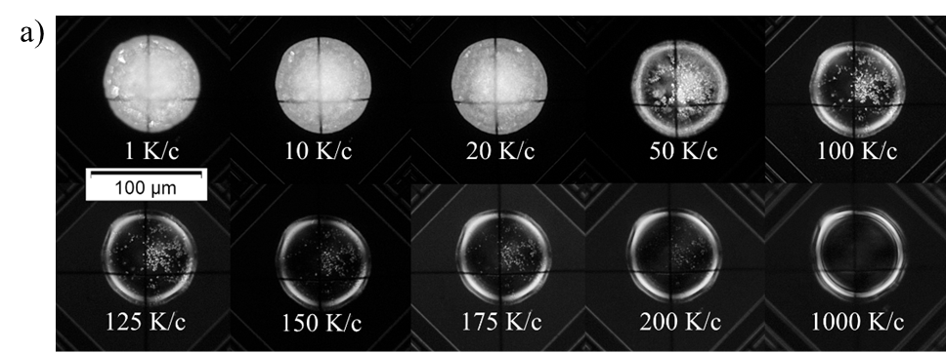

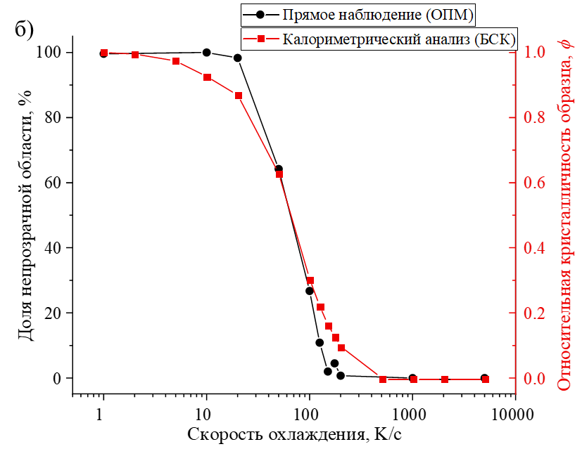

**Рисунок 8** – а) Поляризованные микрофотографии измерительной ячейки чип-сенсора UFS 1 с образцом PBT–3, охлажденным из расплава с различной скоростью (указана на рисунке) с помощью БСК; б) зависимости процентной доли площади непрозрачной области на поляризованных микрофотографиях (черные кружки) и относительной степени кристалличности, измеренной методом БСК (красные квадраты), от скорости охлаждения.

### Кинетика кристаллизации и нуклеации сшитого PA-12 (раздел 4.3)

Исследование теплофизических характеристик методом классической ДСК

Результаты первичного ДСК-анализа образцов линейного и сшитого облучением PA-12 приведены в Таблице 5. Анализ проводился путем охлаждения расплавленного образца со скоростью 5 К/мин и последующего нагревания со скоростью 10 К/мин. Снижение абсолютных значений энтальпий плавления и кристаллизации, а также температур плавления и кристаллизации с ростом плотности сшивки облученного PA-12 соответствует тенденции, наблюдаемой для других сшитых полимеров. Степень кристалличности (*xc*), вычисленная относительно энтальпии плавления абсолютно кристаллического PA-12 (*∆H°m* = 209,3 Дж/г [Gogolewski S. *et al.* // Colloid & Polym. Sci. 258 (1980) 1130-1136]), закономерно снижается с 22% до 12%.

**Таблица 5** – Значения степени кристалличности, температуры и энтальпии плавления и кристаллизации серии образцов линейного и сшитого PA-12 с различной плотностью сшивки.

|  |  |  |  |  |  |  |  |
| --- | --- | --- | --- | --- | --- | --- | --- |
| Доза облучения | *N*, моль/м3 | *ΔHm*, Дж/г | *ΔHc*, Дж/г | *Tm*,  1й пик, °C | *Tm*,  2й пик, °C | *Tc*, °C | *xc*, % |
| 0 кГр | 0 | 45,26 | –53,86 | 179,7 | 171,8 | 150,2 | 22 |
| 50 кГр | 2,3 ± 0,1 | 38,18 | –53,04 | 177,8 | 169,8 | 148,4 | 18 |
| 200 кГр | 57,2 ± 1,6 | 33,04 | –49,79 | 174,6 | N/A | 143,1 | 16 |
| 300 кГр | 195,2 ± 12,5 | 32,26 | –46,32 | 171,2 | N/A | 141,1 | 15 |
| 400 кГр | 215,9 ± 10,7 | 25,82 | –41,29 | 158,5 | N/A | 128,6 | 12 |
| 600 кГр | 247,1 ± 19,4 | 25,21 | –39,3 | 152,3 | N/A | 118,5 | 12 |

Анализ с использованием модели неизотермической кинетики кристаллизации

Результаты анализа неизотермической кинетики кристаллизации образцов PA-12 методом классической ДСК с использованием модифицированной модели ДМАЕК (уравнения 2 – 4) приведены в таблице 6. Анализ был проведен в диапазоне скоростей охлаждения 5 – 20 К/мин.

**Таблица 6** – Значения температуры начала кристаллизации, показателя Аврами, констант скорости кристаллизации и полупериода кристаллизации серии образцов линейного и сшитого PA-12 с различной плотностью сшивки.

|  |  |  |  |  |  |  |
| --- | --- | --- | --- | --- | --- | --- |
| Доза облучения | Скорость охлаждения, К/мин | *Tonset*, °C | *n* | *Zt* | *Zс* | *t1/2*, мин |
| 0 кГр | 5 | 146,4 | 2,2 | 0,96 | 0,99 | 0,86 |
|  | 10 | 140,0 | 2,2 | 2,41 | 1,09 | 0,57 |
|  | 15 | 134,6 | 2,3 | 3,92 | 1,10 | 0,47 |
|  | 20 | 129,8 | 2,2 | 5,25 | 1,09 | 0,41 |
| 50 кГр | 5 | 144,2 | 2,3 | 0,76 | 0,95 | 0,96 |
|  | 10 | 137,5 | 2,2 | 2,09 | 1,08 | 0,61 |
|  | 15 | 131,9 | 2,3 | 3,36 | 1,08 | 0,50 |
|  | 20 | 127,0 | 2,3 | 4,64 | 1,08 | 0,43 |
| 200 кГр | 5 | 135,7 | 2,2 | 0,39 | 0,83 | 1,31 |
|  | 10 | 128,4 | 2,1 | 1,17 | 1,02 | 0,78 |
|  | 15 | 123,1 | 2,1 | 2,08 | 1,05 | 0,60 |
|  | 20 | 118,5 | 2,1 | 2,95 | 1,06 | 0,50 |
| 300 кГр | 5 | 130,0 | 1,9 | 0,31 | 0,79 | 1,53 |
|  | 10 | 124,5 | 2,0 | 1,10 | 1,01 | 0,79 |
|  | 15 | 120,5 | 2,1 | 2,13 | 1,05 | 0,58 |
|  | 20 | 116,1 | 2,1 | 3,12 | 1,06 | 0,49 |
| 400 кГр | 5 | 116,6 | 2,2 | 0,14 | 0,68 | 2,04 |
|  | 10 | 110,0 | 1,9 | 0,66 | 0,96 | 1,02 |
|  | 15 | 104,2 | 2,2 | 1,32 | 1,02 | 0,75 |
|  | 20 | 98,8 | 2,1 | 2,01 | 1,04 | 0,61 |
| 600 кГр | 5 | 95,4 | 1,9 | 0,05 | 0,56 | 3,78 |
|  | 10 | 88,3 | 2,4 | 0,14 | 0,82 | 1,98 |
|  | 15 | 81,7 | 2,4 | 0,30 | 0,92 | 1,42 |
|  | 20 | 76,8 | 2,4 | 0,53 | 0,97 | 1,12 |

Изучение кинетики неизотермической кристаллизации методом БСК

Зависимости относительной степени кристалличности и нормированной энтальпии холодной кристаллизации, отражающей полноту протекания нуклеации, для образцов линейного и сшитого PA-12 показаны на рисунке 10а. С ростом плотности сшивки параметры *βcrit* и *β0* монотонно снижаются: с 1658 К/с и 430 К/с соответственно для линейного PA-12 до 90 К/с и 7 К/c для густо сшитого (соответствующего дозе облучения 600 кГр).

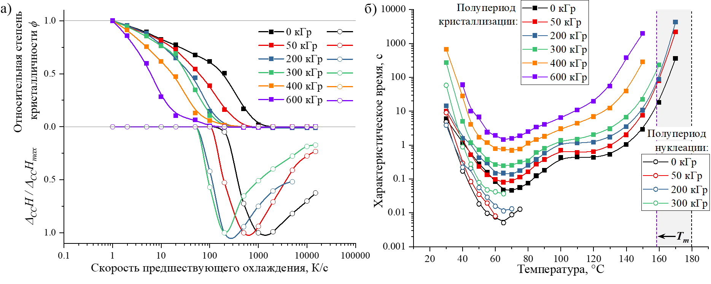

**Рисунок 10** – а) Зависимости относительной степени кристалличности образца ϕ и нормированной энтальпии холодной кристаллизации  от скорости предшествующего охлаждения линейного и сшитых образцов PA-12; б) температурная диаграмма значений полупериодов кристаллизации (закрашенные символы) и нуклеации (полые символы) образцов PA-12 с различной плотностью сшивки. Пунктирными линиями отмечено смещение температур плавления (Tm) образцов, наблюдаемое с ростом плотности сшивки.

Изучение кинетики изотермической кристаллизации методом БСК

При изучении кинетики изотермической кристаллизации для каждого образца PA-12 были подобраны параметры температурной программы, схема которой представлена на рисунке 3а. В частности, оптимальная скорость нагревания была выбрана равной 12000 К/с для образцов с дозой облучения 0 кГр (линейный PA-12) и 50 кГр, 7000 К/с – 200 кГр, 5000 К/с – 300 и 400 кГр и 3000 К/с – 600 кГр.

Температурная диаграмма значений полупериодов кристаллизации и нуклеации характеризуется наличием двух близких друг к другу минимумов (Рисунок 10б). Это объясняется преимущественным образованием двух различных полиморфных форм PA-12. Форма *γ’* образуется при быстром охлаждении из расплава с максимумом скорости кристаллизации около 65 °C. Полиморф *γ* более стабилен и образуется при медленном охлаждении, максимальная скорость общей кристаллизации этой формы лежит в области вблизи 110 °C.

Рост плотности сшивки PA-12 приводит к монотонному увеличению значений *τc* и *τn*. Этот результат согласуется с характером изменения параметров, полученных в результате анализа кинетики неизотермической кристаллизации. Кроме того, увеличение плотности сшивки PA-12 не приводит к явному смещению положений максимумов общей скорости кристаллизации и нуклеации (Рисунок 10б). Важно иметь в виду, что с ростом плотности сшивки происходит повышение температуры стеклования и понижение температуры плавления, что сужает границы так называемого температурного окна кристаллизации. Это является причиной увеличения наклона обеих ветвей зависимостей lg*τ* от температуры.

### Теоретический анализ (раздел 4.4)

Результаты исследования говорят о наличии достаточно общих закономерностей кинетики кристаллизации сшитых полимеров. С ростом плотности поперечных связей происходит монотонное падение общей скорости кристаллизации, что было показано на примере трех быстро кристаллизующихся полимеров – PCL, PBT и PA-12 путем экспериментального определения таких параметров, как полупериоды кристаллизации *τc*, определенные в широком диапазоне температур, а также критическая и характеристическая скорости охлаждения *βcrit.* и *β0*. Полученные данные дополнительно подтверждаются результатами анализа неизотермической кинетики кристаллизации. Кроме того, косвенным признаком замедления кристаллизации можно считать монотонное падение значений температур плавления и кристаллизации (*Tm* и *Tc*), наблюдаемое во всех случаях с увеличением плотности сшивки.

В работе впервые экспериментально показано, что скорость нуклеации имеет аналогичную тенденцию к замедлению с ростом плотности сшивки. Об этом свидетельствуют данные быстрой сканирующей калориметрии в изотермических и неизотермических условиях. Такая закономерность не является тривиально ожидаемой: ранее исследователями делались и противоположные предположения о влиянии плотности сшивки на скорость нуклеации.

Вышеуказанные закономерности носят общий характер для исследованных трех полимеров разной химической природы, полученных с помощью разных методов сшивки (пероксидный, радиационный и метод трехмерной поликонденсации).

*Интерпретация на основе классической теории нуклеации*

Опираясь на положения классической теории нуклеации, можно вывести следующие соотношения, характеризующие значения *τn* и *τc*:





где *Wc* – работа по образованию критического зародыша кристалла, *σ* – поверхностная свободная энергия, *kB* – постоянная Больцмана, *T* – абсолютная температура, *ED* – энергия активации диффузии, зависящая от температуры, *Δµ* – изменение химического потенциала частицы при переходе из жидкой фазы в кристаллическую, *c* – плотность числа структурных единиц, участвующих в кристаллизации, *n* – число независимых направлений роста. Рассмотрение соотношений (11, 12) позволяет прийти к выводу, что значения полупериодов *τn* и *τc* быстро возрастают с увеличением двух параметров: работы по образованию критического зародыша *Wc* и энергии активации диффузии *ED*. При этом *ED* должна расти с увеличением плотности сшивки вследствие повышения вязкости расплава, а увеличение *Wc* с ростом плотности сшивки должно происходить за счет падения значений энтальпии и равновесной температуры плавления (*ΔHm* и *Tm* соответственно), которые определяют величину *Δµ*:



где *Ac* – площадь поверхности зародыша, а *ΔSm* – энтропия плавления.

Наблюдаемое постоянство температурных максимумов скоростей кристаллизации и нуклеации (и соответственно) при изменении плотности сшивки (Рисунки 4 и 10б) можно объяснить с помощью ранее полученных [Schmelzer J.W.P. *et al.* // J. Non-Cryst. Solids 429 (2015) 24–32] аналитических выражений:





Увеличение плотности сшивки приводит к росту параметров *Wc* и *ED*, но оба параметра в уравнении (15) находятся одновременно в числителе и знаменателе, поэтому их влияние на температуру максимума скорости нуклеации нивелируется. Согласно уравнению (16),  зависит от величины работы формирования критического зародыша и энтальпии плавления, которая также присутствуют как в числителе, так и в знаменателе, вследствие чего значение дроби вновь изменяется мало.

*Анализ возможности включения сшивок в кристаллическую фазу полимеров*

Существующие представления о процессе кристаллизации в сшитых полимерах зачастую основаны на допущении о том, что узлы сшивок при кристаллизации остаются в аморфных областях полимера. Для ответа на вопрос, справедливо ли такое допущение, можно провести сравнение среднего расстояния между поперечными связями с размером критического зародыша или толщиной кристаллических ламелей. В случае строго периодичного распределения поперечных связей, образующих кубическую решетку, расстояние *d* между ближайшими из них может быть рассчитано как:



где *NA* − число Авогадро (моль-1), *N* – плотность сшивки (моль/м3). Если предположить полностью случайное (пуассоновское) распределение поперечных связей в пространстве, то среднее расстояние *<d>* между ближайшими поперечными связями определяется как:



где *Г* – гамма-функция. Значения *d* и *<d>*, вычисленные по формулам 17 и 18 для трех серий образцов сшитых полимеров, представлены в таблице 7.

**Таблица 7** – Значения расстояния между поперечными связями для трех серий образцов сшитых полимеров, вычисленные с использованием значений плотности сшивки: *d* – в предположении о строго периодичном распределении сшивок; *<d>* – в предположении об их строго случайном распределении.

|  |  |  |  |  |  |  |  |  |
| --- | --- | --- | --- | --- | --- | --- | --- | --- |
| PCL | | | PBT | | | PA-12 | | |
| *N*, моль/м3 | ***d*, нм** | ***<d>*, нм** | ***N*, моль/м3** | ***d*, нм** | ***<d>*, нм** | ***N*, моль/м3** | ***d*, нм** | ***<d>*, нм** |
| 48 | 3,2 | 1,8 | 130 | 2,3 | 1,3 | 2 | 9,0 | 5,0 |
| 143 | 2,3 | 1,3 | 170 | 2,1 | 1,2 | 57 | 3,1 | 1,7 |
| 178 | 2,1 | 1,2 | 270 | 1,8 | 1,0 | 195 | 2,05 | 1,1 |
| 209 | 2,0 | 1,1 |  |  |  | 216 | 2,0 | 1,1 |
|  |  |  |  |  |  | 247 | 1,9 | 1,05 |

Было обнаружено, что значения *d* и *<d>* почти во всех случаях не превышают наименьшие значения толщины ламелей (*lc*) трех полимеров (соответствующие наиболее низкой температуре вблизи стеклования): PCL – 4,5 нм [Schick C. *et al.* J. Phys. Condens. Matter 29 (2017) 453002], PBT – 5,0 нм [Konishi T. *et al. //* Macromolecules 49 (2016) 2272-2280], PA-12 – 3,1 нм [Dencheva N. *et al.* // J. Polym. Sci. 43 (2005) 3720-3733]. Результаты анализа дифрактограмм всех образцов PA-12, полученные методом РПД, дают сопоставимую среднюю величину *lc* ≈ 2,1 нм, в то время как размер кристаллитов вдоль ламелей составляет порядка 6-7 нм. Следовательно, узлы сшивок должны принимать участие в образовании кристаллитов.

# ЗАКЛЮЧЕНИЕ

1. Впервые с помощью метода быстрой сканирующей калориметрии экспериментально изучена кинетика кристаллизации и нуклеации трех различных по химической природе и способу сшивки быстро кристаллизующихся сшитых полимеров – поликапролактона, полибутилентерефталата и полиамида-12. Разработаны оптимальные температурные программы для анализа кинетики кристаллизации и нуклеации этих полимеров.

2. Показано, что критические и характеристические скорости охлаждения сшитых полимеров во всех изученных случаях монотонно снижаются с ростом плотности сшивки.

3. Впервые экспериментально определены полупериоды кристаллизации и нуклеации быстро кристаллизующихся сшитых полимеров с различной плотностью сшивки в широком температурном диапазоне, включающем область глубокого переохлаждения. На примере трех изученных полимеров показано, что эти значения монотонно возрастают с ростом плотности сшивки во всем температурном диапазоне, что свидетельствует о замедлении процессов кристаллизации и нуклеации.

4. Показано, что изменение плотности сшивки не влияет на положение температурных максимумов общей скорости кристаллизации и гомогенной нуклеации.

5. Установлено, что сшивки могут входить в состав кристаллической фазы изученных сшитых полимеров.

6. Продемонстрировано, что быстрая сканирующая калориметрия может быть использована как метод анализа плотности сшивки полимеров, требующий минимального количества образца.

**Перспективы дальнейшей разработки темы.** Полученные в работе данные и выводы являются ключевыми для понимания характера протекания процессов кристаллизации и нуклеации в сшитых полимерах и представляют интерес для развития теории нуклеации и роста кристаллов. Они также могут найти применение при оптимизации технологических процессов. В частности, для достижения аморфного состояния материалов должны достигаться критические скорости их охлаждения. Найденные закономерности изменения вида температурных зависимостей полупериодов кристаллизации и нуклеации с ростом плотности сшивки могут позволить более точно подобрать условия температурной обработки для достижения заданных свойств сшитых полимерных материалов.

**Основное содержание работы изложено в следующих публикациях:**

1. Sedov, I. Influence of the cross-link density on the rate of crystallization of poly(ε-caprolactone) / I. Sedov, T. Magsumov, **A. Abdullin**, E. Yarko, T. Mukhametzyanov, A. Klimovitsky, C. Schick // Polymers. – 2018. – Vol. 10. – № 8. – P. 902.
2. Mukhametzyanov, T. Crystal nucleation and growth in cross-linked poly(ε-caprolactone) (PCL) / T. Mukhametzyanov, J. W. P. Schmelzer, E. Yarko, **A. Abdullin**, M. Ziganshin, I. Sedov, C. Schick // Polymers. – 2021. – Vol. 13. – № 21. – P. 3617.
3. Abdullin, A. Influence of cross-link density on the non-isothermal crystallization kinetics of polybutylene terephthalate / **A. Abdullin**, T. Magsumov, A. Kusova, A. Sokolov, T. Mukhametzyanov, I. Sedov // Thermochimica Acta. – 2024. – Vol. 732. – P. 179672.
4. Abdullin, A. The influence of polybutylene terephthalate cross-linking on infrared spectra / **A. Abdullin**, D. Faizullin, Y. Zuev, I. Sedov // Russ. J. Phys. Chem. A. – 2024. – Vol. 98. – № 14. – P. 3243.
5. Патент № 2718130 Российская Федерация, МПК G01N 25/20 (2006.01). Способ определения степени сшивки при исследовании перекрестно-сшитых поликапролактонов : № 2019135026 : заявл. 31.10.2019 : опубл. 30.03.2020 / Седов И.А., **Абдуллин А.Р.** ; заявитель ФГАОУ ВО КФУ. – 7 c.
6. **Абдуллин, А.Р.** Влияние степени сшивки на параметры фазовых переходов сшитых поликапролактонов // Материалы XXVI Международной научной конференции студентов, аспирантов и молодых учёных «Ломоносов-2019», секция «Химия». – М.: Перо. – 2019. – C. 845.
7. Sedov, I. FSC study of crystallization of cross-linked polycaprolactone / I. Sedov, T. Magsumov, **A. Abdullin**, E. Yarko, T. Mukhametzyanov, A. Klimovitsky, C. Schick // 2nd Journal of thermal analysis and calorimetry conference: Book of abstracts (Budapest, Hungary). – 2019. – P. 674-675.
8. Abdullin, A.R. FSC annealing experiments with cross-linked polycaprolactone / **A.R. Abdullin**, E.I. Yarko, T.I. Magsumov, T.A. Mukhametzyanov, I.A. Sedov, C. Schick // 3rd International Seminar on Advanced Calorimetry (ISAC 2019): Abstracts (Kazan, Russia). – 2019. – P. 19.
9. Седов, И.А. Кинетика кристаллизации и нуклеации сшитого поликапролактона / И.А. Седов, Т.И. Магсумов, **А.Р. Абдуллин**, Е.И. Ярко, Т.А. Мухаметзянов, А.Е. Климовицкий, К. Шик // ХХI Менделеевский съезд по общей и прикладной химии (Тезисы докладов) (Санкт-Петербург). – 2019. – Т. 2б. – С. 437.
10. Abdullin, A.R. Influence of cross-linking on crystallization kinetics of polyamide 6 / **A.R. Abdullin**, T.A. Mukhametzyanov, I.A. Sedov, C. Schick // XVI International conference on thermal analysis and calorimetry in Russia (RTAC-2020): Book of abstracts (Moscow, Russia). – 2020. – P. 17.
11. Абдуллин, А.Р. Изотермическая кристаллизация сшитого поликапролактона / **А.Р. Абдуллин**, И.А. Седов, Т.А. Мухаметзянов // Кластер конференций 2021: XI Международная научная конференция «Кинетика и механизм кристаллизации. Кристаллизация и материалы нового поколения» (Тезисы докладов) (Иваново). – 2021. – С.140.
12. Седов, И.А. Исследования перекрестно-сшитых полимеров методом быстрой сканирующей калориметрии / И.А. Седов, **А.Р. Абдуллин**, Т.А. Мухаметзянов, К. Шик // Материалы Всероссийской научной конференции с международным участием «IV Байкальский материаловедческий форум» (Улан-Удэ – оз. Байкал). – 2022. – С. 606.
13. Абдуллин, А.Р. Кинетика кристаллизации сшитого полибутилентерефталата по данным быстрой сканирующей калориметрии / **А.Р. Абдуллин**, Д.Р. Закирова, И.А. Седов // Материалы ХVIII Международной научно-практической конференции «Новые полимерные композиционные материалы. Микитаевские чтения» (Нальчик). – 2022. – С. 6.
14. Abdullin, A.R. FSC study of crystallization kinetics of cross-linked poly(butylene terephthalate) / **A.R. Abdullin**, D.R. Zakirova, T.A. Mukhametzyanov, I.A. Sedov // XXIII International conference on chemical thermodynamics in Russia (RCCT 2022): Book of abstracts (Kazan, Russia). – 2022. – P. 82.
15. Abdullin, A.R. Crystallization kinetics of cross-linked polymers / **A.R. Abdullin**, T.A. Mukhametzyanov, I.A. Sedov // XXIV International conference on chemical thermodynamics in Russia (RCCT 2024): Book of abstracts (Ivanovo, Russia). – 2024. – P. 59.